闻道全能抽奖软件的操作指南
闻道全能抽奖软件是一款简单好用的性价比最高的晚会、年会抽奖活动使用的软件。为专业婚庆策划公司以及大中型活动首选软件。软件功用强大，支持以相片、名字、号码等抽出中奖人的抽奖软件。软件界面、音效、奖项均能够设置，功能强大完全。
- 软件的安装与使用
- 闻道全能抽奖软件的下载与安装
- 软件下载：http://www.wonderroad.com.cn/xz.aspx
- 安装方式：双击后仅需点击下一步即可完成安装，安装后自动打开软件。
- 直接拷贝方式：支持将设置好的软件整个文件夹拷贝到别的电脑。
- 正版认证方式
- 注册成正版：进入软件购买注册界面，取得序列号，根据序列号福州闻道公司提供注册码。
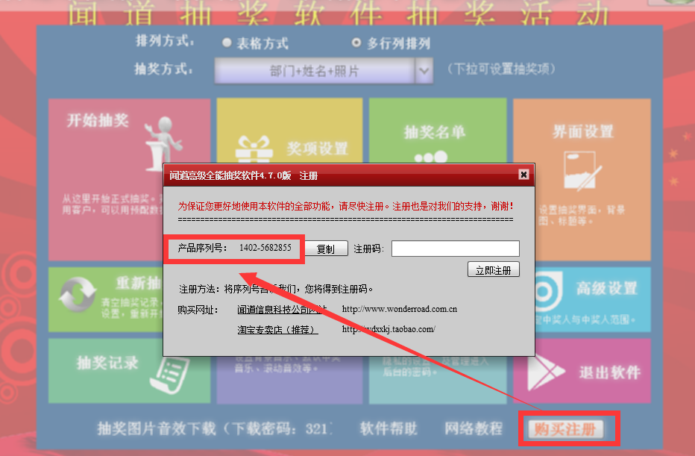
- 加密U盘认证：抽奖软件启动时会搜索电脑上的U盘，如果发现U盘与软件配套即为已注册正版软件。即一个U盘可以用于启动多套软件。
- 抽奖功能与抽奖界面设置
- 抽奖方式
闻道全能抽奖软件，启动软件后，进入的是主菜单的界面。点击开始抽奖，点击回车键控制进入第几轮，点击空格键控制开始和结束。
（二）抽奖方式的选取
闻道全能抽奖软件，启动软件后，进入的是主菜单的界面。这里有抽奖方式的选取，点击倒三角，会出现下拉框，可以自由组合。比如姓名+部门+照片，仅用号码等抽奖方式。
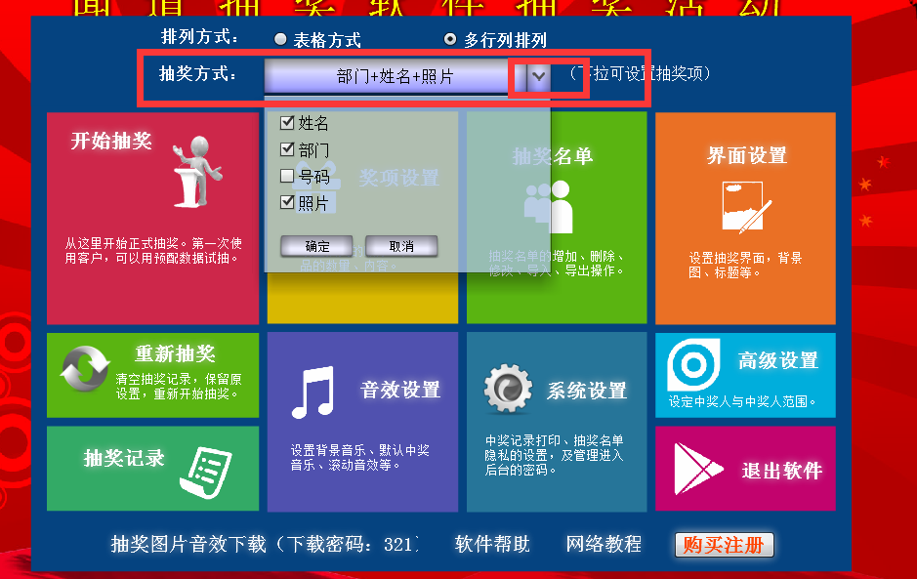
- 抽奖界面的工具栏使用
在抽奖界面下有工具栏，如下图所示，现在对其用法逐一介绍
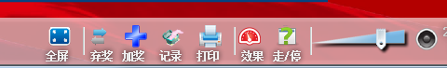
- 全屏：让抽奖软件全屏运行，并自动隐藏小工具栏。
- 弃奖：弃奖补抽。（如张三未到场，删除张三的中奖记录，进行补抽）。
- 加奖：抽奖中途，临时增加奖项。
- 记录：点击记录，查看中奖记录。
- 打印：打印出中奖名单。
- 效果：设置抽奖效果，如气泡开启，滚屏的开启。
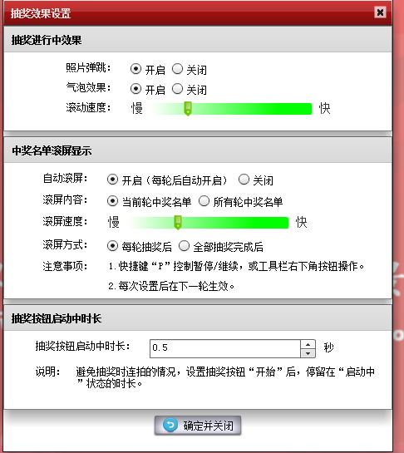
- 走/停：设置滚屏的走和停。
- 音乐：设置声音音效的开关。
（四）鼠标右键：在抽奖界面中，当工具栏隐藏时，点击鼠标右键，出现全屏，弃奖管理，临时加奖，主菜单等，进行操作。
三．主菜单设置
主菜单设置中，包含开始抽奖，奖项设置，出奖名单，重新抽奖，抽奖记录，系统设置，音效设置和高级设置，退出软件等。
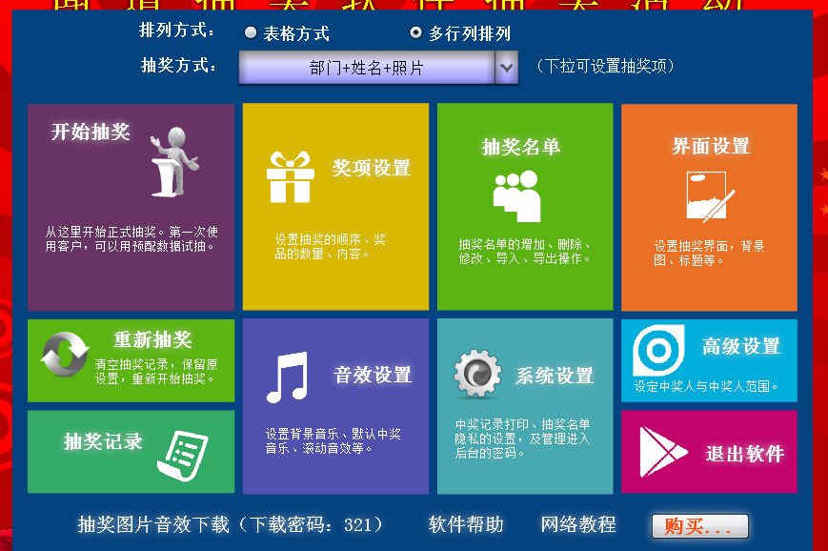
- 开始抽奖：进入抽奖界面进行正式的抽奖。
- 奖项设置：设置轮次，奖项名称，奖项内容，中奖名额，已抽出数，奖品图片。设置后，在开始抽奖界面显示出来。
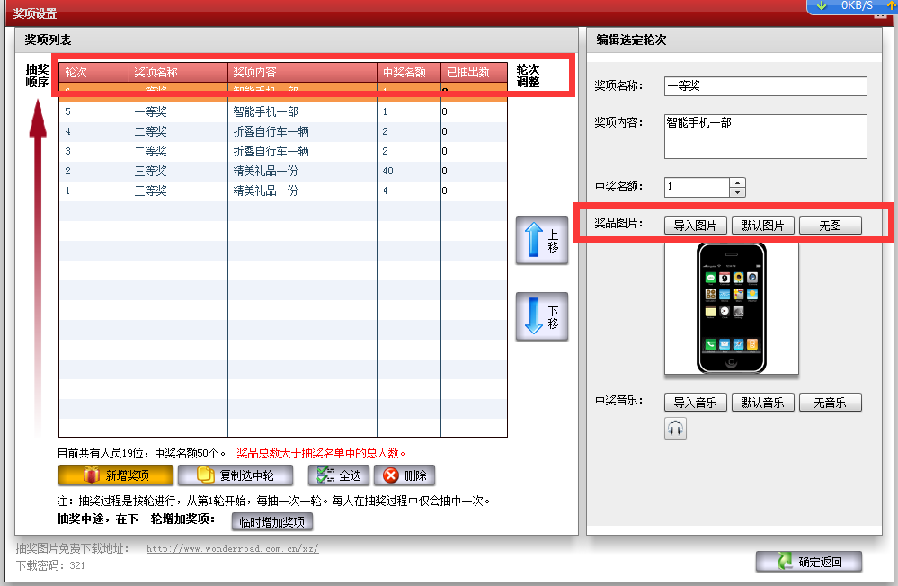
（三）抽奖名单：抽奖名单的增加，删除，修改，导入，导出操作。
1.设置参与中奖的人员的信息，可以手动添加也可以表格导入，如下图所示，用软件自带的表格模板导入。
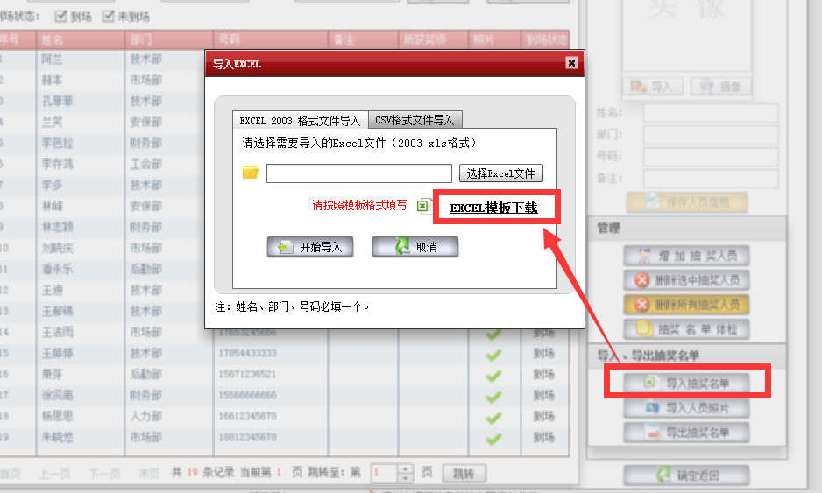2.导入照片有两种方式，根据名单导入照片和用照片生成名单。根据照片生成名单的格式和要求，如下图所示：
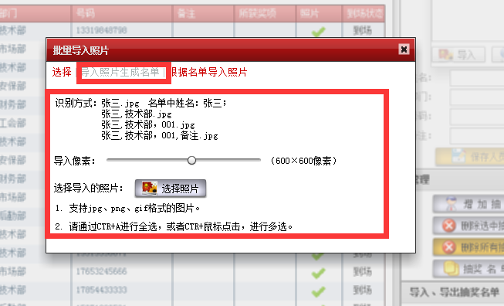
根据名单导入照片的格式和要求如下图所示：
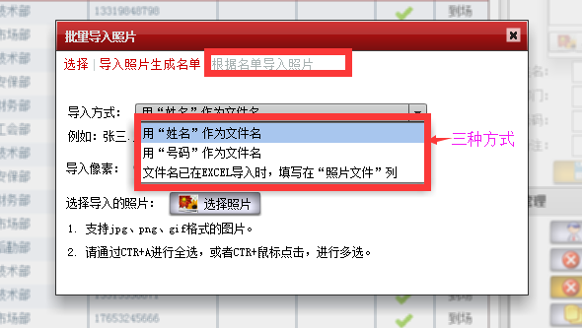
- 界面设置：设置抽奖界面，背景和标题等；分为三个部分，第一部分是界面风格设置，第二部分是抽奖区设置，第三部分是装饰物。
1.界面风格设置：对于抽奖界面背景的设置，可以导入自己的图片，也可以选取软件自带的图片。设置完成后，保存退出就可以了。
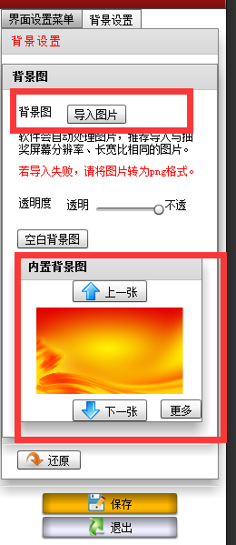
2.抽奖区设置：这是针对抽奖区的设置，如修改抽奖区的大小，抽奖过程的文字显示的设置和奖项显示的设置。如下图所示：
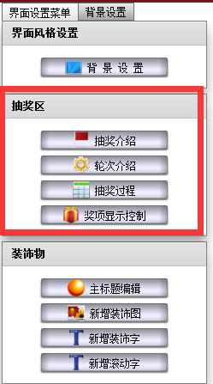
(1)抽奖介绍：主要是即将开抽奖等文字的修改，如下图所示：
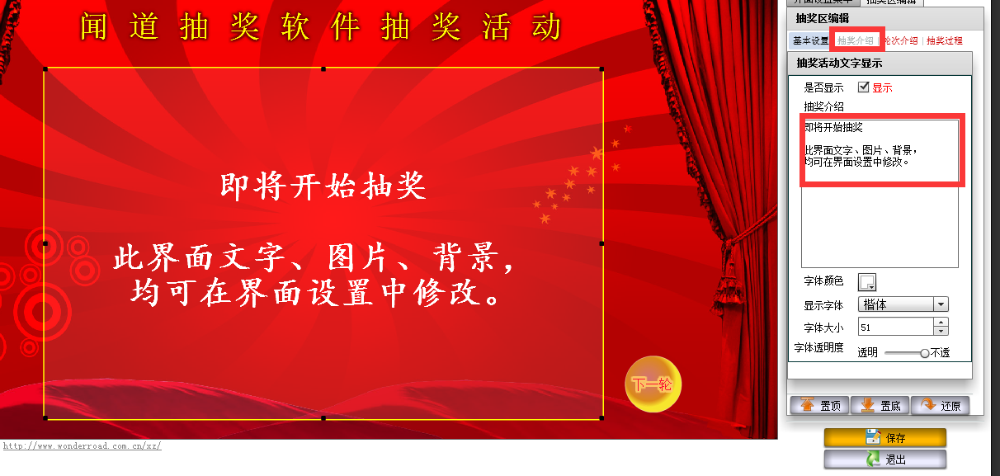
(2)轮次介绍：是进入第几轮及抽取奖项的文字显示的修改。
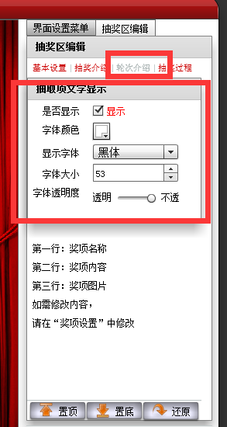
(3)抽奖过程：抽奖过程中，人员信息文字显示的修改。
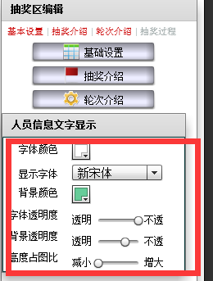
3.装饰物：设置主标题，滚动字，装饰字和装饰画的地方，这边侧重介绍主标题和滚动字的设置。
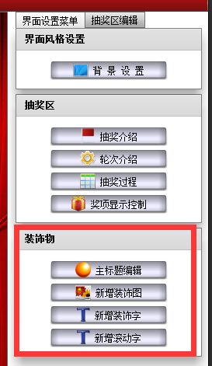
(1)主标题编辑：主标题的内容，大小，位置等都可以修改。其在软件的位置如下图所示：
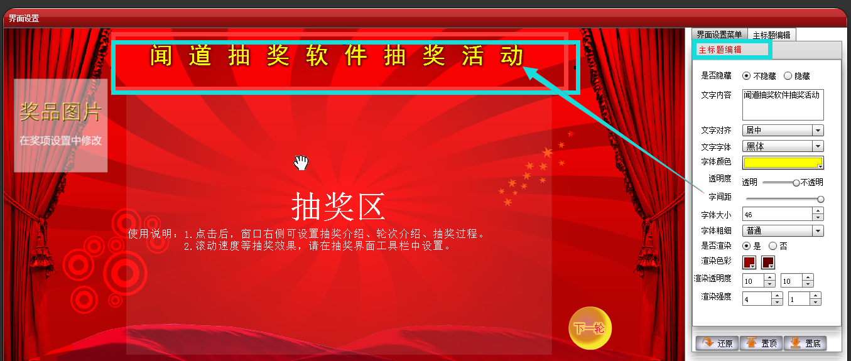
(2)新增滚动字：在页面中增加滚动字及删除滚动字
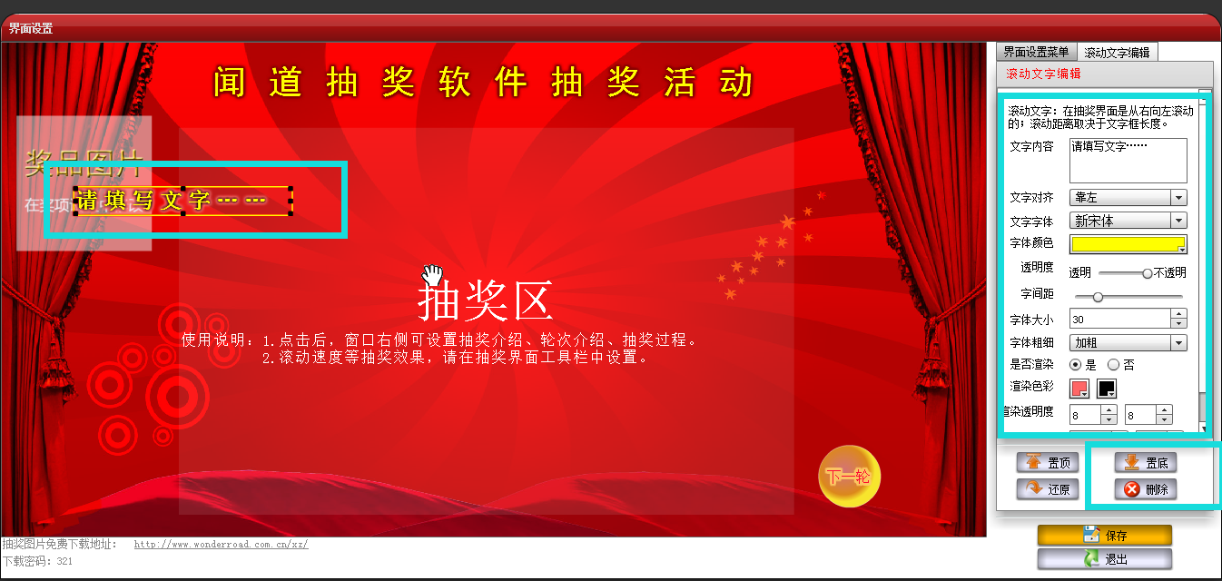
- 重新抽奖：清空抽奖记录，保留原设置，重新开始抽奖。
- 中奖记录：点击中奖记录，查看中奖信息，也可以导出和打印中奖记录，如下图所示：
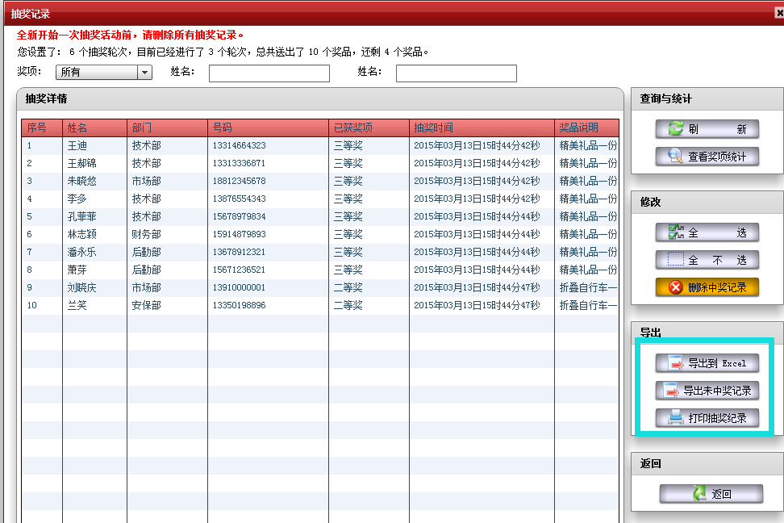
- 音效设置：设置背景音乐，中奖音乐，滚动音效等，备注：除背景音乐外最好是少于10秒的mp3格式，如下图所示：
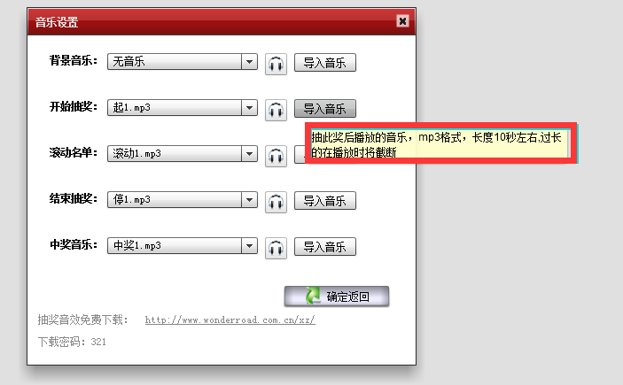
- 系统设置：中奖记录打印，抽奖名单的隐私的设置及管理进入后台的密码，如下图所示：
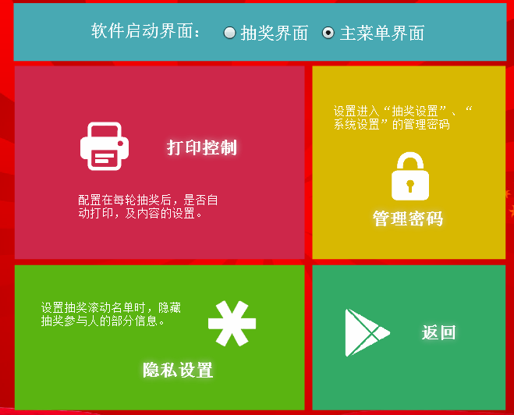
1.打印设置：配置在每轮抽奖后，是否自动打印，及其内容的设置，如下图所示：
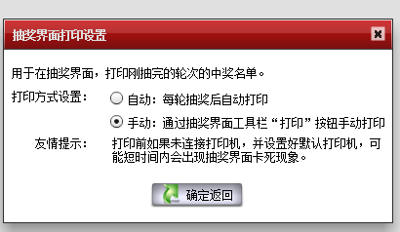
- 隐私设置:设置抽奖滚动名单时，隐藏抽奖参与人的部分信息。
- 隐私设置前的效果，如下图所示：
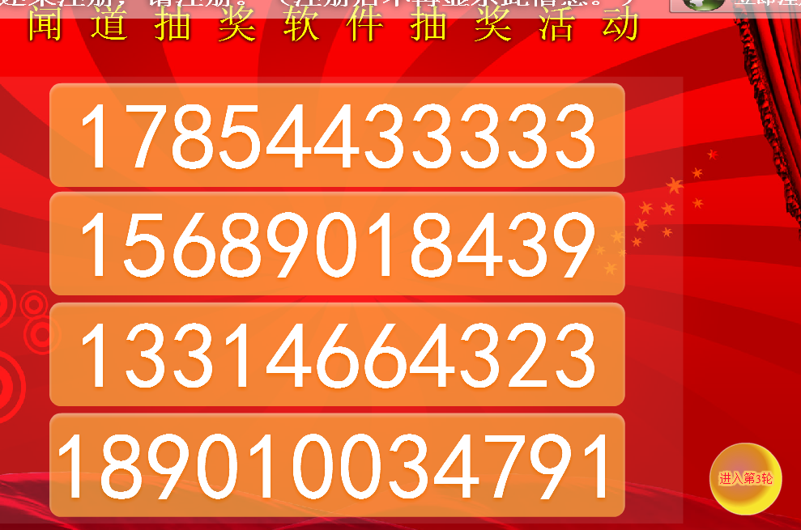
（2）设置隐私设置，如下图所示：
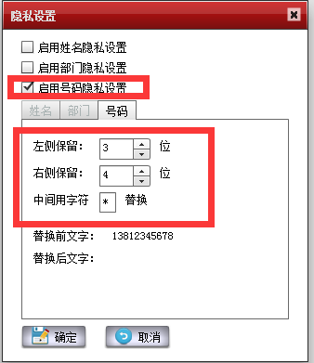
- 设置后的效果显示，如下图所示：
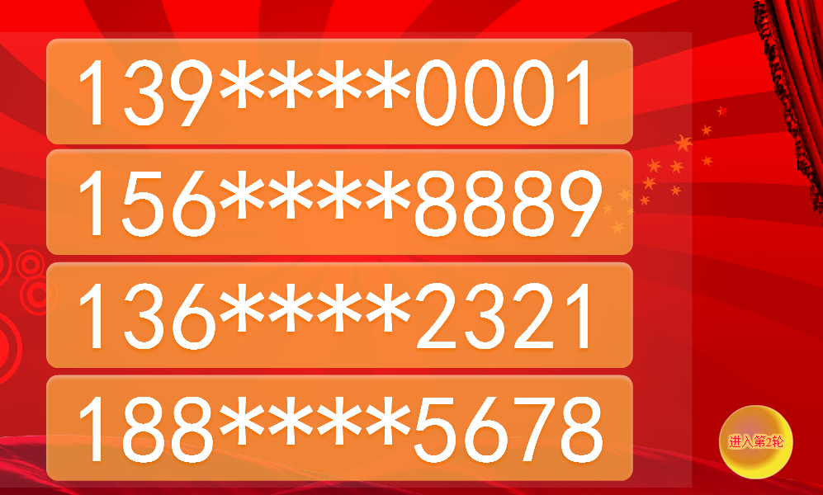
3.管理密码：设置进入“抽奖设置”，“系统设置”的管理密码。
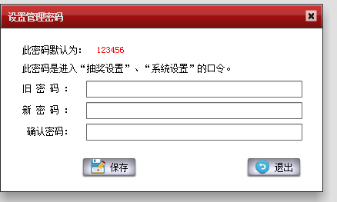
（九）退出软件：关闭软件。
四.高级全能与全能2代的区别，如下图所示：
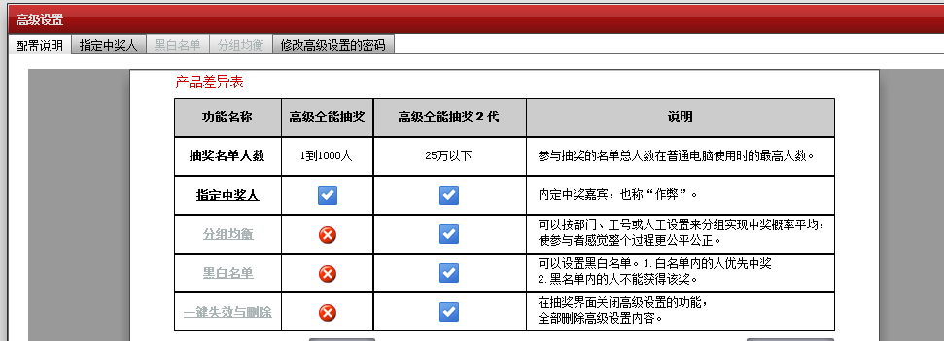
五．注意事项
- 安全性保障
本软件有数年数万场活动的使用经验，保证抽奖准确快捷，活动过程稳定。具体实现上支持适应从Windows XP到Win 10各版本操作系统；严格算法，不会重复中奖；配置上增强了奖项配置体检和界面提示功能，保证设置不出差错。
- 高适应性
软件可以任意设置界面与颜色、奖品与奖项等，根据业务需要任意改变。适应不同公司不同显示器的要求，支持从LED大屏至老式显示器的展示需要。
- 可定制能力
本公司所有软件均为自主研发，可接受订制改造成网络版或加入个性功能。
福州市闻道信息科技有限责任公司
网址：www.wonderroad.com.cn
电话：0591-83354666

